圆桌讨论：中国新基建对社会的影响

[这就是中国](javascript:void(0);)

**这就是中国**

微信号 mhshHome

功能介绍 东方卫视《这就是中国》节目官方账号 每周一晚22:00东方卫视播出

2022-01-21[原文](https://mp.weixin.qq.com/s?__biz=MzA5NTI5ODk3NA==&mid=2651175781&idx=1&sn=8e511f5d14eaedd4e04d5195a2dae1b6&chksm=8bb06f94bcc7e682bc54fe231a9e428faa15d845671bdc0c876c1a70655b40e337c4f8ccdc5d&scene=27#wechat_redirect&cpage=7) 发表于

收录于合集

点击上方“蓝字”，发现更多精彩。

**让我们一起读懂中国，读懂世界**

主持人  |  何婕

嘉宾：

张维为  |  复旦大学中国研究院院长

项立刚  |  中国通信业观察专家

主持人何婕：两位嘉宾的演讲，我们很多听了的人都会感觉特别振奋。就像张老师说的，我们这个是社会主义的经济发展一棒接一棒，现在走到了新基建这一段，项老师给我们提供了很多未来可能的应用的场景，但是振奋之余，我先提个问题，可能也是大家都很关心的。

因为这段时间大家知道，疫情对经济的挑战是很严重的，所以你看国家提出的“六稳六保”，其中非常重要的一点，比如说保就业，我刚刚听了您说的那么多，那都是智能机器化的，都是去人工的，所以我想问一个问题，未来它对我们的就业会不会反而是一个很大的挑战，还是说它一方面也提供巨多的就业岗位？

项立刚：说一个很简单的事情，我们中国现在有300万快递小哥，这件事情在没有电子商务出现之前，我们需要快递小哥吗？

主持人何婕：那时候是想象不到的。

项立刚：对，我们以前只有几十万名的邮政员工，就支撑了这样一个体系。以前我们可以把所有的东西都送到家门口吗？我们家里，我太太买米，我说买米你还需要找一个电子商务吗？她说买米很需要，可以送到家门口啊，要不然50斤米，我怎么能把它拿回家啊？所以，一方面确实我们传统的很多行业，会出现一些职业减少，会出现一些压制。另一方面，随着5G的到来，随着我们新的基建能力的提升，很多新的领域会出现。举一个例子，我们说以前的电子商务，我们大家都建一个网站，把所有东西都放在里面，然后我们大家都去买东西。那个是什么？那个还是相对短缺。现在已经过剩了吧？过剩了变成什么结果呢？卖东西我们都卖不掉了，所以我们出现了什么？主播。那这样的职业，我们以前都觉得从来没有想象，但是现在层出不穷，所以说一方面有些职业确实是不需要的，另一方面，不断地有新型的职业会出现。对每个人来说需要的是什么呢？关注新的东西，抓住这个机会。

主持人何婕：对，您刚刚说这个带货，我们也知道，就是以前这个可能都不在大家说的传统的职业感受里面，但现在三百六十行，这个也已经列入了人社部新的职业的目录里面。

张维为：宏观来看的话，实际上我们经常讲，中国人口红利越来越少，实际上你看现在我们农民工的平均年龄，是将近39岁还是40岁了，以后，也就是说再隔5年左右，现在这样农民工的力量已经很少了。所以这时候正好我们的新基建上来了，新产业上来了，新业态上来了，包括很多智能化的制造业上来了，所以我觉得弥补我们人口红利的减少，这是一个新的增长板块。

主持人何婕：所以是不是可以这么讲，新基建也是到了一定的发展的时候，它应运而生的一个新的提法？

张维为：所以我前面讲就是，大概只有中国和美国这么大的体量，这样的技术水平，才可以谈大规模的新基建，而中国又由于我们独特的制度优势和其它的优势还领先美国。实际上，我们4G的基站，我看行政村有99%都覆盖了，现在5G也是，比美国多十倍5G的基站。

项立刚：我不太相信美国能跟上新基建这个过程。5G现在的情况是这样的，我们2019年已经建了186000个基站，2020年年底，我们还要再建50万个基站，我们基本上要建到70万个基站。70万个基站下来什么水平？是美国人规划美国已经建成5G了，就这么多基站。

张维为：对。

项立刚：我们中国可能最后的5G基站要建到700万个，甚至到1000万个。为什么我觉得美国赶不上呢？因为你没有一个很好的网络覆盖。美国能把网络建起来吗？现在的情况是这样，因为他建设的成本要远远高于我们。第二个，它大量的频率又被军方占用了。所以从这个角度来说，它真正的要赶上这一步，其实我多多少少真是有点怀疑。他要做到的事情，不仅仅是花钱，他还需要协调，还需要有各种各样的整合，这些方面来说它的成本太高。

主持人何婕：对，他可能要动到很多人的利益的奶酪。为什么我们的5G，我们的新基建建设可以跨越这些障碍？

张维为：我就看这个4G基站，为什么中国的覆盖率远远高于美国？因为美国是私营公司在那做。他为什么要建到大农村去，那里的人口也少，他不能盈利的。我们的社会主义制度，我们是国企在推动，不惜工本地全覆盖，我上次举过这个例子，我从昆明到中越边界6个小时的高速公路，一路可以看视频的，这个美国是不可能的，美国出了纽约就没有了，出了华盛顿市区就没有了。所以这个就是社会主义制度的优势。

主持人何婕：在我们的概念里面，我们是可以国家做投入。这个时候我们可能会牺牲一些，我们不要收益，但是我们把基础工作做好。但是可能对于国外的这种体制之下的话，它前期的这种牺牲很难进行。

项立刚：我们中国的情况是这样，要求全覆盖，没有商量。你看这次我们要上网课，这个最典型的，说有一个小姑娘上不了网课，运营商立马去找她。单独给她拉一条线。

主持人何婕：对。

项立刚：对运营商来说，国家要求今年的网费要降低30%，没有商量，网费必须要降低30%，所以现在的情况是这样，我们每个用户每个月的支出，10美金也不到。那意味着我们可以做到整个的（网络）不但覆盖好，价格也都能够承受。这件事情他们要想解决，在某种程度上就要颠覆社会制度。

张维为：我们跟国外介绍“一带一路”的时候，我们经常讲要致富先修路。

主持人何婕：对。

张维为：同时我们还要加一句，修路跟致富当中有时候不是同时发生的。

主持人何婕：甚至会滞后几十年。

张维为：对，要滞后一段时间的，这个就是对制度的考验。

主持人何婕：对，您说得对，能不能忍受这段时间的牺牲，这个恐怕没有制度优势是做不到的。美国的其它的基础设施都遇到类似的问题，所以有可能他们未来在推5G，推新基建的时候，也会有这方面的问题。那我们的优势就看得很清楚了。全国一盘棋，我们先进的，先挣到钱的地方，完全可以转移去帮助那些目前还没有挣钱的地方，为的是所有人有这样的基础。

张维为：现在看来就是中国特色社会主义制度更适合做互联网，做整个4G、5G通信业，很明显看得出来制度优势。

主持人何婕：您刚说的以前是“铁公鸡”，那个是有形的、看得见的，像这个可能是老百姓心目当中是看不见的，新的基础设施，是信息高速公路。这个是不是跟我们以往的一些工作的应用场景已经发展到一定程度是有关系的？也就是说除了我们的制度优势之外，我们的实际应用的优势在哪里？

项立刚：所有这些东西它都是积累到一定的程度，才能够形成质变。新基建我非常关心一个事情，就是像充电桩这样的事情。当然我们都知道，中国做汽车是做不过外国的，很长时间因为他们有很强大的品牌，有强大的能力等等，我们跟着后面在走，是不是？要怎么改变？一个很重要的情况，我们大家都说弯道超车，要找到改变的力量。

如果我们能够从原来燃油的，以生物能源为基础的能源，变成以电为重要能源的体系，所有东西都改变了。但是如果要制成这样的一体系，非常重要的是，我们能不能在全国建设起来充电桩的能力，在任何地方都有充电桩。如果我们中国能把这件事情做了以后，我们中国就在整个的交通领域出现了一个质的改变。这个改变不仅仅是我们的汽车，甚至对我们的空气污染，对我们的整个的环境，对我们的能源供应，包括我们整个汽车工业都会是革命性的改变。

主持人何婕：对。

张维为：我上次去雄安，已经一年多之前了。

主持人何婕：特别震撼。

张维为：就是特别震撼，他们很超前，里边好多自动无人驾驶汽车在那里实验。后来我就跟他们讨论，我说现在这个无人驾驶汽车技术跟美国比怎么样？他们说实际上各有千秋。但我们有一个长处，我们这个高速公路道路两边的这个栏杆，全是有感应器的，他说这个是美国没有的。

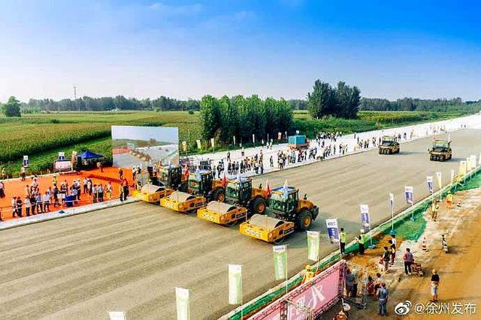

京雄高速作为雄安新区规划中的一条纵向高速，贯穿智慧创新理念，内侧两条车道是无人驾驶的专用车道。而“无人驾驶专用车道”由无人集群建设，在全球尚属首次。按照计划，京雄高速预计于2020年年底主体建成，2021年6月全线通车，通车后，北京到雄安新区将实现1小时通达。

图片来源：徐州发布

主持人何婕：对。

张维为：实际上也是个制度优势。

主持人何婕：对，其实几十年来，中国汽车产业的发展是有很大的遗憾的。您刚刚说的想要超越西方发达国家，我们换条跑道跟你比，就是新能源汽车。我想这也是一个非常好的例子来证明一下，新基建到底它的意义和概念在哪儿。但我们刚才说的都是新基建带给我们的一些畅想、一些未来，其实大家也关心，新基建像5G，因为一说到5G，马上又想到华为，我们都知道美国几乎已经是举全国之力在打压这样的一家科技公司，那你说我们现在说新基建这个概念，会不会让比如说国际上的一些国家，又开始瞄准你的其它的目标进行打压？大家是会有这样的担心的，两位怎么看？

张维为：美国现在谈“华”色变，一个是害怕华为，一个是害怕中国，我自己是一直看好华为，打到现在情况来看，真是了不得。所以我是觉得如果美国这次真的下这黑手，一定要包括在工业软件和技术上禁止华为使用所有跟美国有关产品，这样封杀的话，中国政府一定要出台强有力的政策，制裁美国。

项立刚：我是这么看的，以前社会上可能流传一个争议，好像今天我们面临着国际上的冲突，是因为《厉害了我的国》等等之类的，我觉得很可笑，我们已经这么庞大的力量，我们这么庞大的数字，美国人不是傻子，是不是？也许老百姓不一定很了解，但是美国的精英都很了解具体情况。所以从这个角度来说，我们要碰撞，就是因为我们强大了。我们在这个事情上道理很简单，我们以前是牺牲了环境，牺牲了资源，用了大量的劳动时间，我们为美国人生产了大量的便宜的产品。美国人呢？美国只有很少的人，很少的劳动时间，他生产了高附加值的高科技产品，然后他用很高的价格卖给我们，我们用很低的价格卖给他们。如果我们永远是这样，美国人干嘛要打压我们呢？关键的情况就是，我们也需要去做高科技，我们总不能说永远地用一亿件衬衫换人家一架飞机吧？是不是？我们要改变这件事情，他一定会来打击我们，这是我们必须要面对的，这是第一个。第二个，打击我们，我们就垮了吗？所以刚才说到华为，华为我跟它几十年，我经常会有这种感觉，我觉得他们顶不住了，我觉得他们不行了。那些我认为马上就要垮了，会出大问题的时候，他们都顶过去了，所以我也相信这一次华为依然会顶过去。

第二，那些“工业党”提供的这种感觉，和我们真实的感觉是不一样的，包括刚才说工业软件，我们做不了工业软件吗？工业软件相当于系统，相当于Office，但是工业软件为什么以前都在美国人手里呢？道理很简单，市场很小嘛。这个市场它没有多少客户，那我们买他的用就行了，是不是？你如果真的不让我用，我当然就要自己干了。包括今天我要说一下系统，我们大家以前都觉得我们系统干不了，但是华为现在要做的鸿蒙系统，它是下一代的系统，它用的是微内核，它是把手表，手机、智慧屏，无人机、音箱，各种东西整合在一起的这个能力，这是其它系统想以后做的方向，华为已经做了。

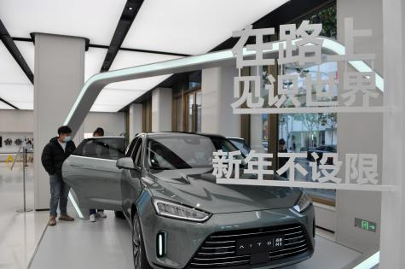

2021年12月25日，上海，金康赛力斯 AITO 问界M5电动汽车亮相南京路步行街华为全球旗舰店。

图片作者:严大明/千龙图像/视觉中国

主持人何婕：就像两位说的其实美国的打压，逼得类似于像华为这样的公司，撤回到国内，如果他提供给国内的这些研发的机构，或者是生产的环节，提供巨大的市场需求的话，只会让整个产业链在我们国内更加地完整。

项立刚：他不会撤回到国内，为什么？欧洲人还在用嘛。

主持人何婕：对。

项立刚：美洲人还在用，中东人还在用，他们怎么能不用呢？

项立刚：我说一个最简单的情况，他为什么要用呢？如果不用华为，同样的做一个系统的设备，比如说建30万个基站的网络，让诺基亚和爱立信去做，得干三年。华为一年多就干完了。

主持人何婕：对。

项立刚：诺基亚、爱立信的价格可能比华为至少要高30%到50%，是不是？人家为什么不用华为啊？

主持人何婕：但是如果美国用行政命令告诉你，坚决不许买中国的这些科技产品？

项立刚：是这样，我觉得在一段的短时间内，我们可能会有这种感觉，但是美国的人也是人，美国的企业也是企业，刚才我们说美国的资本家，每个资本家都是要钱的，我们这个疫情中间，还有资本家把口罩扣着要去倒高价呢，是不是？所以说行政命令资本家一定会想办法把它绕过去的。

张维为：5G是一个基础设施的东西，这个东西如果你一落后就全面落后，甚至包括欧洲国家也知道，如果不用华为，我可能要晚一年到两年，才能够做到原来达到的目标，费用要贵一倍、两倍，老百姓都付不起，对不对？而且你整个其它相关的产业全部要落后了，所以他们也知道这个东西。

主持人何婕：好，聊到现在我们也很尽兴，我们开放观众的讨论好不好？他们肯定有很多问题要问。来，先看看这边有没有朋友要提问，要提问的举手，欢迎。

**如何看待东部和中西部地区**

**新基建发展不平衡**

杨毅涛：各位老师好，主持人好。

主持人何婕：您好。

杨毅涛：我叫杨毅涛，我是一名咨询顾问。我所在的团队，主要的方向是智慧城市与产业规划。

主持人何婕：正好跟这个新基建有关系。

杨毅涛：是，某种意义上我也可以算是新基建产业链上面的一名参与者。我在工作当中，也发现有很多的案例，比较优秀的案例都集中于发达地区，就国内而言的话，更多是在长三角、珠三角这些地方，但是中西部地区的三、四线城市，此类的案例还是比较少的。我想请问二位老师，像这样的一个发展不太平衡的这种现象，是怎样去理解的？我们也会发现中西部的三、四线城市跟东部的一、二线城市，在资源的基础上面，包括人才，包括一些城市的特性上面，其实也大相径庭，那在未来对于这些三、四线城市，应该如何去发展他们的新基建，去拥抱智慧城市呢？谢谢老师。

主持人何婕：请坐。他刚刚说到了这样的一种差距，也是一种客观存在。

张维为：我自己去了不少三、四线，甚至五线城市，我发现他们真的不落后，而且特别是年轻一代，这是一个新的市场，成长非常快的市场，所以我觉得背后可能跟我们的文化有关系，我们的文化就是你有我也要有，你上海有，我这个地方也要有，包括说汽车普及，就十年之内全部普及，你现在到贫困县城，车满为患，所以我倒觉得不是这么太担心的。我去过不少贫困县，你知道在县城，物流都是很快，很多都是当天到的，因为现在整体基础设施，包括4G，现在是5G，包括网络配送的这种仓库，分布得都是比较科学的。我觉得最大的特点，真的是这几年从西部大开发以来，中西部地区，中部城市的崛起，整个发展得很好。我顺便讲讲武汉，我大概是两年前去的，当时正好BBC拍了个电影，他跟英国人说，你们知道不知道中国有个城市叫武汉，他说我想你们一定不知道，但是他说你知道吗？武汉每年的基础设施投资比整个英国都多。

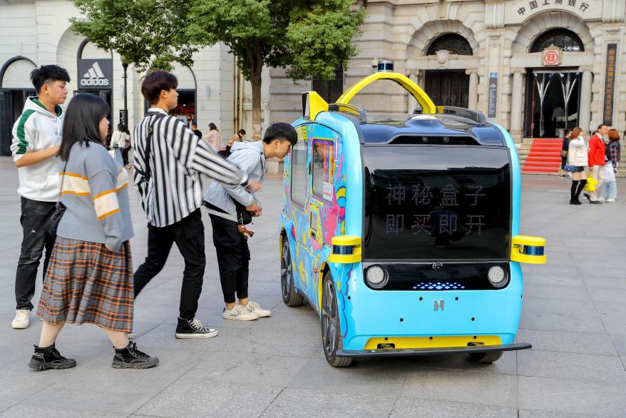

2019年11月15日，3台装载着饮料、零食和盲盒的5G无人驾驶售货车亮相武汉江汉路步行街。只需在售货车前方或侧方招手，车辆就会停靠并为顾客提供扫码购物服务。图为无人驾驶售货车吸引市民目光。

图片作者:张畅(湖北分社)/中新社/视觉中国

当时我在想，上海浦东的规模甚至还要大，所以这个基础设施提高很快，它又辐射到周边的城市、城镇。我觉得没有那么担心。这个问题会有，但是这个差距就是机遇。

项立刚：我是2019年去讲过70场5G的课，在这里面有20场左右是给政府去讲，有广西防城港、河南的濮阳、新乡、鹤壁等等很多的这些市，我一个很强烈的感受，就是每一个地方政府对于信息化的建设，它的积极性、它的要求比运营商高。政府态度很清楚，必须要赶快建，道理很简单，讲一个例子。你可以看看，刚才我们说带货，说直播，中国一下子跨越了数字鸿沟，跨越数字鸿沟用什么东西，就是用4G和智能手机跨越的。如果没有信息化的能力，想一想一个农村老太太，她家里的两亩地的猕猴桃，很可能烂在家里，或者就卖一个很便宜的价格，来个水果贩子来收购，这个猕猴桃，水果贩子卖给他8毛钱一斤，然后她自己发现，建一个网店，卖出去5块钱一斤。

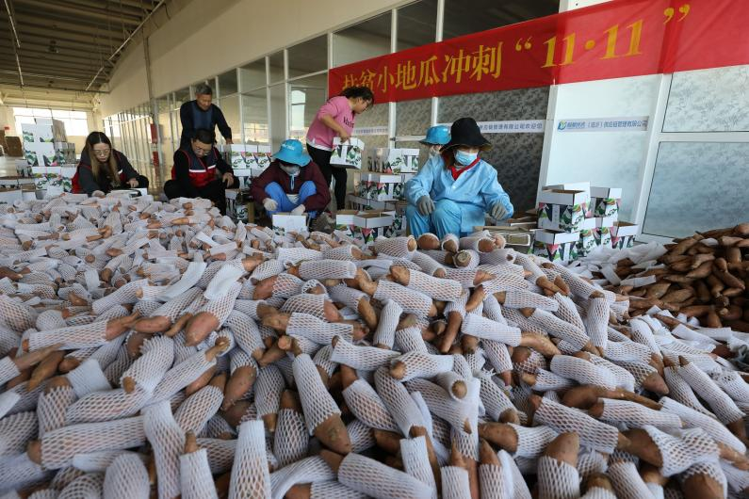

2020年11月9日和10日，“双十一”来临，山东省临沂市沂南县电商企业开足马力直播带货，包装快递产品，一片繁忙景象，为最后的冲刺做好准备。近年来，沂南县积极引导扶持发展电商企业，让更多的农产品走出沂蒙山。

图为山东省临沂市沂南县马牧池乡董家庄村一家电商公司在包装小红薯。

图片作者:杜昱葆/视觉中国

想想，对于广大农村或者比较偏远的地区，他不是不需要，他非常需要，这是第一个。第二，做这些东西，不要做那种表面化的、虚的东西，而是要做那种实实在在的给他们生活可以带来改变，有价值的东西，有很多这样有价值的东西，只要做好了，农民、地方政府都会非常需要。

主持人何婕：我觉得刚才这个讨论对大家也有启发，就是这个新基建5G的运用，它其实是要跟当地实际的，比如说他的生活场景、工作场景要紧密地结合起来，每个地方有每个地方特点的，所以还需要找当地的特色。就像我们说5G它跟任何的场景加在一起，都会产生出完全不一样的效应。所以这个是不是给您的未来的咨询，也提供了一些新的思路。好，那我们接下来继续讨论，来，欢迎这位。

**中国新基建与德国和美国**

**有何不同**

吴倩楠：好的，各位老师好，我叫吴倩楠，是一名大四的学生，我想要问一下各位老师，我们中国有新基建，德国有工业4.0，也就是智能化时代，美国有重塑制造业，但是这三个都是基于基建的，那我们中国怎样可以突出重围，走向胜利呢？

主持人何婕：好问题，请坐。就是其它国家可能也会提一些类似的更新迭代的概念，我们的跟他们有什么不一样？

张维为：我谈点我的看法。美国所谓恢复制造业，我是不太看好的，特别是他要把制造业从中国，从其它发展中国家迁回美国，要老虎改变吃肉的本性，他不要现在赚超额利润，他要去竞争煤炭产业、纺织产业等等（不现实），而且他国内会打起来，国内制造业回来了，他的服务业，现代服务业是高端利润的，他们要有矛盾的。但是我不排除美国国内，自己土生土长的，比方说以机器人为代表的新的制造业，这个是完全可能的。德国，我想是这样的，因为正好昨天我看到默克尔，她说，因为德国要当欧盟的轮值主席了，她说我们必须看到中国对欧盟的战略意义，实际上德国本身也是的，因为你想它这个工业的新计划，也是蛮庞大的，但是它要实现这个计划，真的要靠中国。我举个最简单的例子，中国有世界最庞大的，我们叫大数据，我们14亿人，现在5G创造多少大数据？德国，比方你做AI、人工智能、无人驾驶汽车，你必须投资到中国来，和中国一起来做，通过中国大数据来检验，你这个车能不能开起来，碰到各种各样小的问题怎么处理，足够的数据才能做这个东西，5G才能做这个东西，所以这一点他们看得很清楚的，所以欧洲跟中国今后会有很多合作的。当然会有很多矛盾，美国我估计要等到它有足够的教训之后再认识到，也要和中国合作。

项立刚：中国首先第一点，我们有14亿人，这么庞大的一个市场，而我们的经济水平还在高速地增长，这是我们强大的一个能力。第二个，我们中国的中等教育，九年义务教育积累了4亿受过训练的、有很好素质的劳动者，这个事情是全世界没有其它国家能够比的。为什么苹果必须要到中国来生产，他没有那么多有素质的产业工人。我们还有1.7亿受过大专以上教育的人才。我们积累的人才队伍是全世界无与伦比的。在这个过程中间，我们形成了产业链的支持，对这件事情我们有非常深刻的体会。同样做一个东西，我在中国做和在德国做、在美国做，我是它三分之一的成本。为什么？我在深圳七天时间，我可以把开模的厂、代工厂、配件厂，所有东西都整合了。它是多个能力形成的一个综合能力，所以我个人认为，不管是德国还是美国，无法和我们比。

主持人何婕：嗯，这个真的是叫“工业党”，给出很多数据，给出很多案例来证明中国的综合实力，其实也是给大家很好地上了一课。我们在说新基建的时候，大家都会想，这个给我们普通老百姓未来会带来很多生活场景的变化，应用场景的变化，我觉得它的意义远非于此，因为刚才我们也在讨论，它跟每一个行业结合，会给这个行业带来颠覆性的革命、创新和变化，所以新基建真的对我们所有的人来说，都是一个巨大的机遇，也是一个巨大的引擎，只能说一句，抓住它吧。好，谢谢我们的两位嘉宾来到节目当中，谢谢我们的观众朋友，我们这期节目就到这，下期节目再见。

（本节目播出于2020年07月27日）

**讲中国故事，讲我们的故事**

**东方卫视《这就是中国》**

**每周一晚22：00**

**点击下方名片关注公众号**

**解锁更多精彩内容**



### 精选留言

用户设置不下载评论